Тема недели: «Лето.Летние виды спорта»
Сроки: 18.05.-22.05.2020 г
Итоговое мероприятие: выставка детского творчества
Цель : Продолжать знакомить детей с разными видами летнего спорта.

РЕЖИМ ДНЯ ДОШКОЛЬНИКА 18.05.2020

07:00 — просыпание, умывание, закаливающие процедуры, зарядка (Приложение 1.)
08:00–08:30 — завтрак
08:30–09:00 — время для самостоятельных игр.
9:00 – 9:25 – Познание: «Зачем человеку камни нужны». Учить выделять особенности разных камней и описывать их, сравнивать камни с другими предметами. Знакомить детей с разнообразием камней и тем, как их использует человек, а также со свойствами разных предметов и материалов. (Приложение 2.)
9:30 – 09:55 Рисование «Превращение камушек». Учить детей создавать художественные образы на основе природных форм (камешков). Познакомить с разными приемами рисования на камешках разной формы. Совершенствовать изобразительную технику. Развивать воображение. Проверить умеют ли дети различать звуки и четко и правильно произносить их. (Приложение 3)
10:00–10:30 — Физкультминутка «Гора». (Приложение 4.)
10:30 –12:00 — прогулка, возвращение с прогулки, подготовка к обеду (мытье рук, переодевание).
12:00–12:30 — обед.
12:30–15:00 – дневной сон.
15:00–15:30 — полдник.
15:30–16:00 — Беседа: «Лето». Расширить представления детей о характерных признаках лета. (Приложение №5)
16:00–18:00 — вторая прогулка.
18:00–19:00 — творческое развитие, возможные варианты: аппликации, рисование, изучение песенок и стихотворений.
19:00–19:30 — ужин
19:30–21:30 — водные процедуры, массаж, подготовка по сну, чтение художественной литературы (список рекомендованной литературы на сайте ДОУ)
21:30 — ночной сон.

Приложение №1
1. «Повороты» (кинезиологическое упражнение) И.п. - о.с. Повернуть голову и постараться увидеть предметы, находящиеся сзади (10 раз).
2. «Зубки» (кинезиологическое упражнение) и.п. – о.с. закрыть глаза, массировать зоны соединения верхних и нижних коренных зубов указательными и средними пальцами одновременно справа и слева. Затем сделать расслабляющий звук зевоты. (10 раз).
3. «Силачи». И.п. - о.с., руки в стороны. 1 - руки к плечам; 2 - и.п. (8 раз).
4. «Балерина». И.п. - руки на поясе. 1 -правую ногу в сторону на носок; 2 - и.п.; 3 - левую ногу в сторону на носок; 4 - и.п. (8 раз).
5. «Упражняем руки». И.п. - о.с. 1 - руки в стороны; 2 - руки вверх; 3 - руки в стороны; 4 - и.п. (8 раз).
6. «Рыбка» И.п. - лежа на животе, руки вперед-вверх. 1-3- поднять верхнюю часть туловища, руки и ноги; 4 - и.п. (4 раза).
7. «Ножницы». И.п. - лежа на спине, руки вдоль туловища. Движения ногами влево-вправо (6 раз).
8. «Прыжки». И.п. - о.с., руки на поясе. Ноги врозь - ноги скрестно (2 раза по 8 прыжков).
9. «Язык трубочкой» (кинезиологическое упражнение) И.п.- о.с. - свертывание язычка трубочкой (10 раз).

Приложение №2
Отгадайте загадку
В серёжках у мамы огнём он горит
В пыли на дороге ненужным лежит.
Меняет он форму, меняет он цвет,
А в стройке годится на тысячу лет.
Он может быть мелкий – в ладошке лежать.
Тяжёлый, большой – одному не поднять.
Кто, дети, загадку мою отгадал?
Кто этот предмет по приметам узнал?

Дать ребенку в руки камень, чтобы он потрогал его и задать вопросы:
1.Это живое или не живое?
2.Холодное или тёплое?
3.Плотное или рыхлое?
4. Съедобное или нет?
5.Тяжёлое или лёгкое?
6.Этот предмет гладкий или шершавый?
Сегодня мы поговорим о камнях и узнаем много интересного про них. Где мы можем увидеть камни? Какие они бывают? Ответы детей.
На прогулке мы вместе собирали камни. Что вы заметили, глядя на нашу коллекцию? Ответы детей. Да, одинаковых камней нет. А почему все камни разные? Откуда берутся камни? Перед вами камни. Возьмите их в руки. Чем же они отличаются? Ответы детей.
А где больше всего камней? Ответы детей. /Рассматривание детьми фотографий гор, скал, вулканов. Подойдите к карте. Посмотрите, как изображены горы на ней? Каким цветом? Ответы детей.
Есть горы – скалы, на них ничего не растёт, есть старые горы, на которых успел вырасти лес, а есть очень высокие – на них снежные шапки. А как вы думаете, нужны ли человеку камни? Как человек использует для своей жизни камень? /Предположения детей/
Проведём опыт! В одной руке кусочек пластилина, а в другой камень. Сожмите руки сильно – сильно. Что произошло? Ответы детей. Воспитатель: Значит вывод какой? Камень твёрдый! Давайте посмотрим скол камня через лупу – это гранит, он образуется при извержении вулкана. Что видите? / Дети рассматривают гранит / Видите, он как – бы состоит из зёрнышек. Какой он на ощупь? Постучите одним кусочком гранита об другой. Что – то произошло? Ничего? Какой вывод? Ответы детей. Камень очень прочен и упруг, Строителям надёжный друг. Гранит – очень прочный, его применяют в строительстве зданий и мостов, для изготовления памятников и статуй.
Опустим камни и брусочки в ёмкости с водой. Дети самостоятельно выполняют опыт. Что произошло? Ответы детей. Вывод: камень тяжёлый, он тонет, а деревянный брусок нет. Выньте камни из воды и положите на салфетки. Что ещё заметили? Изменил цвет? Ответы детей. Среди камней, в нашей коллекции есть минералы, которые находятся внутри гор. А как вы думаете? Есть ли в нашей коллекции съедобные камни? /Рассматривание детьми соли/ Возьмите в руки лупы и рассмотрите белый минерал. Это соль. Посмотрите, какая она кристаллическая. Постучите деревянным молоточком по кусочку соли. Что произошло? Бросьте кусочек в воду. Что произошло? Для чего нужна соль? Дети выполняют опыт самостоятельно, делают выводы.
Вывод: Дети рассматривают образцы малахита, яшмы, аметиста, граната и украшения из них: браслеты, бусы, броши, серёжки. Самоцветы – это минералы, обладающие красотой окраски, блеском, твёрдостью. Самые знаменитые: малахит, лазурит, яшма, горный хрусталь, золото, алмазы. Воспитатель беседует с детьми, что они узнали о камнях, что бы им еще хотелось узнать, что им понравилось на занятии.

Приложение №3
Рисование на камне
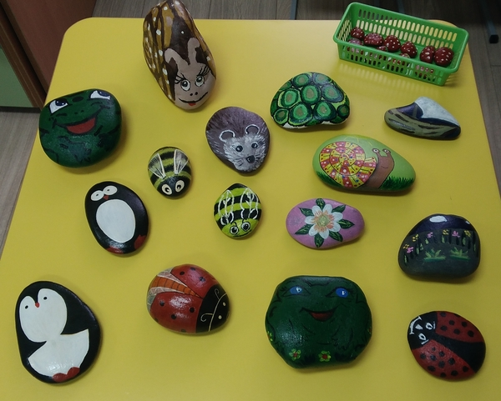
Материал: камень диаметром 15-20 см, акварель, непроливайка, кисти, салфетки
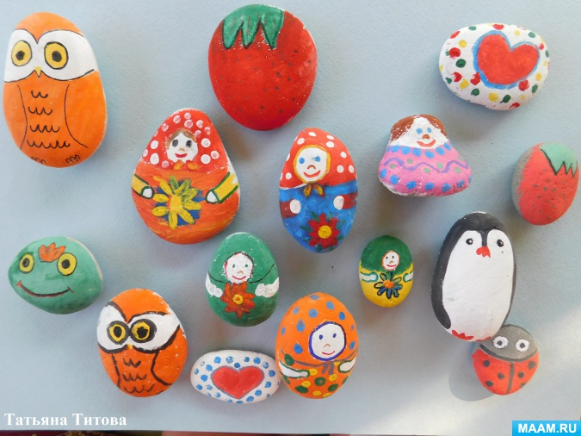

Приложение №4
Физкультминутка «Гора».
Стоит гора – старушка, (поднимают руки вверх)
До небес макушка (тянутся на цыпочках) Её ветер обдувает, (обмахивают себя кистями рук)
Её дождик поливает, (встряхивают кистями рук)
Стоит гора, страдает, камешки теряет (прикладывают ладошки к щекам и качают головой) Раскатились камешки, и с той самой поры
Ничего не осталось от нашей горы!

Приложение №5
Отгадайте загадку.
Зеленеют луга,
В небе радуга – дуга
Солнцем озеро одето,
Всех зовёт купаться (Лето)
- Сыграем с вами в игру «Хлопки», я буду говорить слова, ваша задача хлопнуть тогда, когда услышите летнее слово.
- Снег, цветы, трава, снежинки, радуга, мороз, лёд, дождь, насекомые, коньки, велосипед…
- Молодцы! Кто догадался, о чём мы сегодня будем разговаривать? (О лете)
- Верно, сегодня мы поговорим о времени года - лето.
- За что мы любим лето? (ответы детей)
- Лето – прекрасная пора, ярких красок, цветов и солнца.
- Какая погода обычно бывает летом? (ответы детей)
- Летом очень тепло, из-за этого растёт и цветёт большое количество растений, скажите ребята, а можно ли рвать цветы? (нет)
- Кто может сказать, почему? (ответы детей)
- Верно, цветы нельзя срывать, потому что мы лишаем многих насекомых пищи, а ещё растения выделяют кислород, которым мы дышим. По этому, к растениям нужно относиться бережно.
- Назовите летние месяцы. Назовите первый месяц, последний. Назовите самый жаркий месяц. (июнь, июль, август)
- Поиграем в игру «Подбери слова - действия»
Солнце… ярко.
Лес … красивый.
Река … быстро.
Стрекоза … над водой.
Муравьи … муравейник.
Птицы … весело.
Физкультминутка.
Спал цветок и вдруг проснулся, (встать, руки на поясе)
Больше спать не захотел.
Шевельнулся, потянулся, (руки вверх, потянуться вправо, влево, вверх)
Взвился вверх и полетел. (бег)
- А что ещё растёт летом кроме цветов? (овощи, фрукты, ягоды).
- Дети, а вы любите летом гулять на улице? А могут ли нам встретиться опасности? Какие? Можно ли трогать незнакомых насекомых? Что может произойти, если дразнить собаку?
- Ребята, какие летние игры вы знаете?
- Названия, каких цветов вы знаете?

